MANUAL DE USUARIO:
Sistema de Gestión Financiera Personal y Presupuestos

Instructor:
José de Jesús Motta Vargas

Integrantes:
Julio Andrés Casanova Ramírez
Laura Daniela Isanoa Estrada
Karoll Nikol Coronado Bermeo
Juan Manuel Barreiro Polo
Jaime Andrés Ladino Montealegre

Programa:
Análisis y Desarrollo de Software (ADSO)
Centro de formación:
Centro de la Industria, la Empresa y los Servicios – SENA

Ficha:
3407799
Neiva – Huila

1. Introducción
Bienvenido al Manual de Usuario del sistema de Finanzas Personales. Esta guía detalla paso a paso cómo interactuar con cada uno de los módulos de la plataforma para llevar un registro riguroso, claro y ordenado de su economía personal.

2. Primeros Pasos y Autenticación

2.1 Registro de Cuenta Nueva

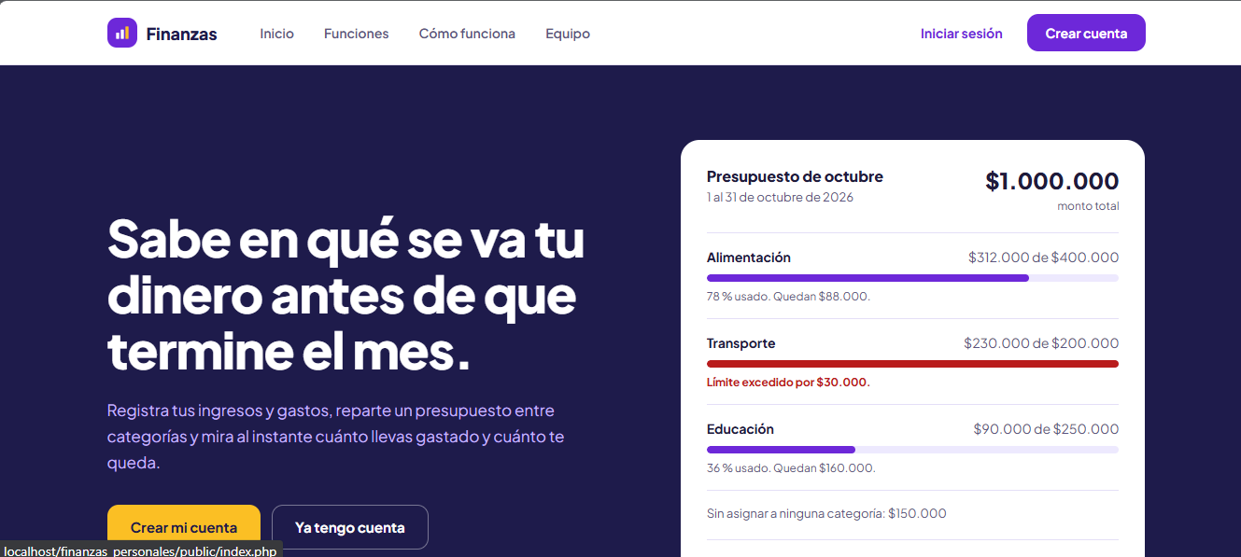
- Abra la aplicación web en su navegador ingresando la URL provista por su administrador o servidor local.
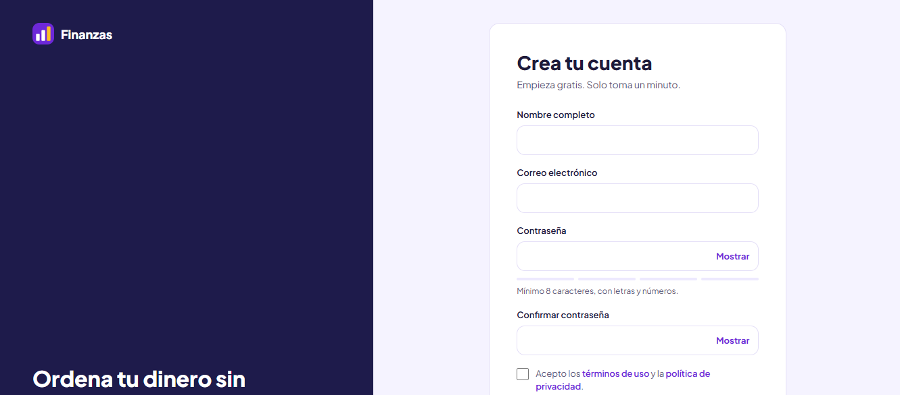
- Haga clic en la opción ¿No tienes cuenta? Regístrate.
- Ingrese su nombre completo, correo electrónico válido y una contraseña segura.
- Presione el botón Crear Cuenta. El sistema lo redirigirá automáticamente a la pantalla de inicio de sesión.

2.2 Inicio de Sesión
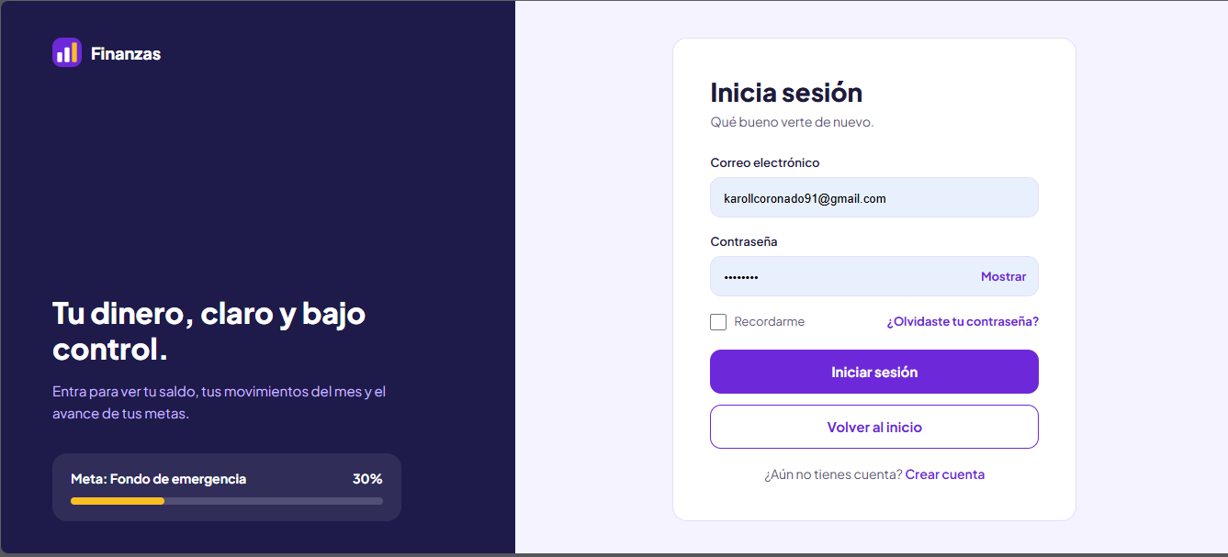
- Ingrese su correo electrónico registrado y su contraseña en el formulario de acceso.
- Haga clic en Iniciar Sesión. Si las credenciales son correctas, accederá al panel principal (Dashboard).

2.3 Cierre de Sesión Seguro
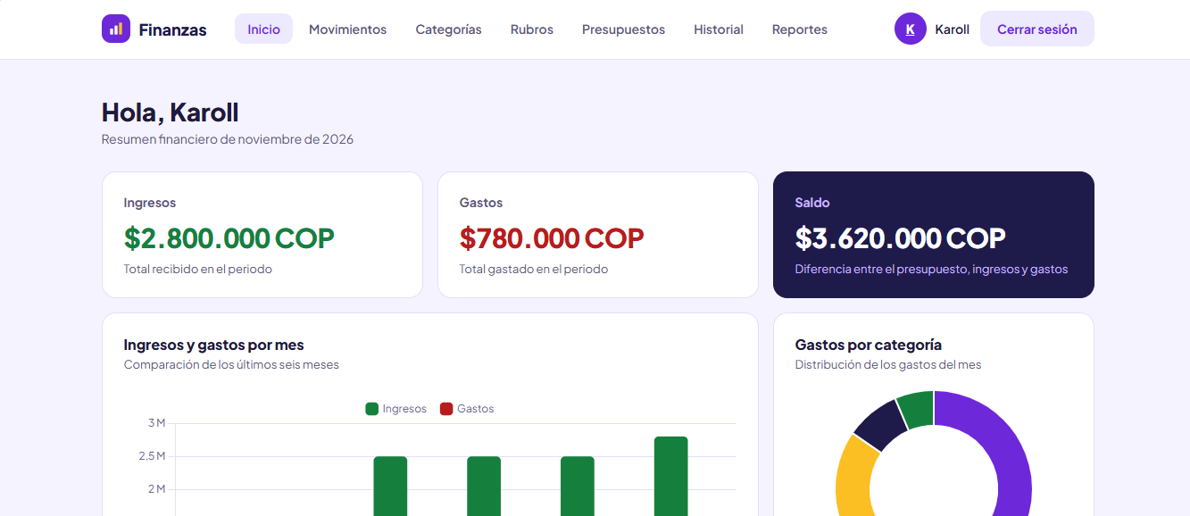
Para proteger sus datos financieros, nunca cierre simplemente la pestaña del navegador. Utilice siempre el botón Cerrar Sesión ubicado en la esquina superior o menú lateral del sistema.

3. Panel Principal (Dashboard)
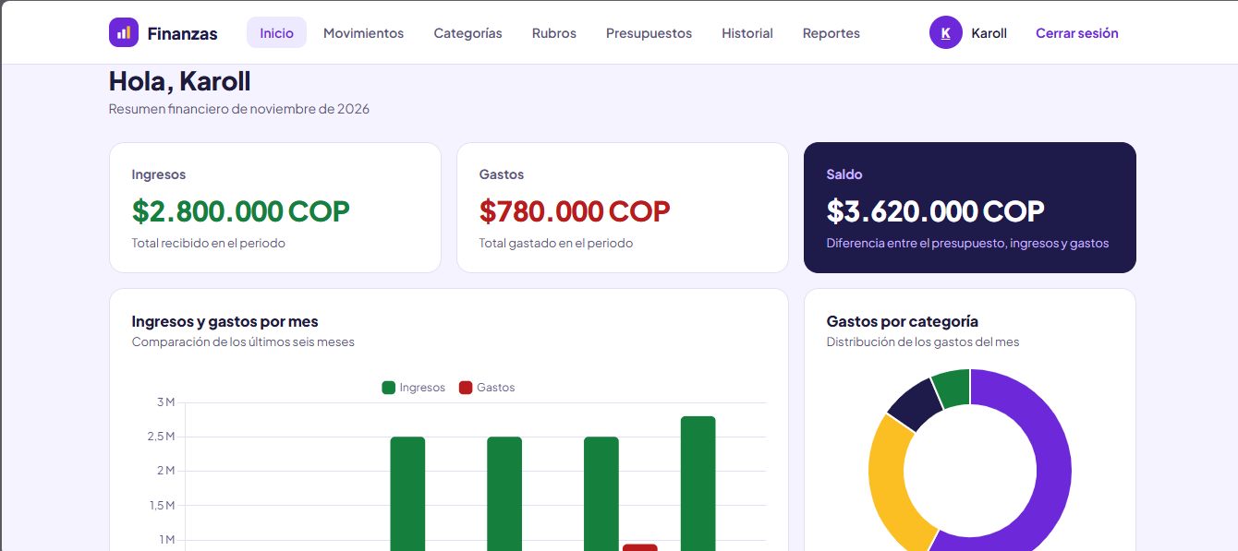
El Dashboard es su centro de control financiero. Al ingresar visualizará:
- Tarjetas Resumen: Indicadores rápidos del balance total, ingresos totales del mes y egresos acumulados.
- Accesos Directos: Botones para registrar un nuevo movimiento de manera inmediata o consultar los reportes recientes.

4. Gestión de Categorías y Rubros
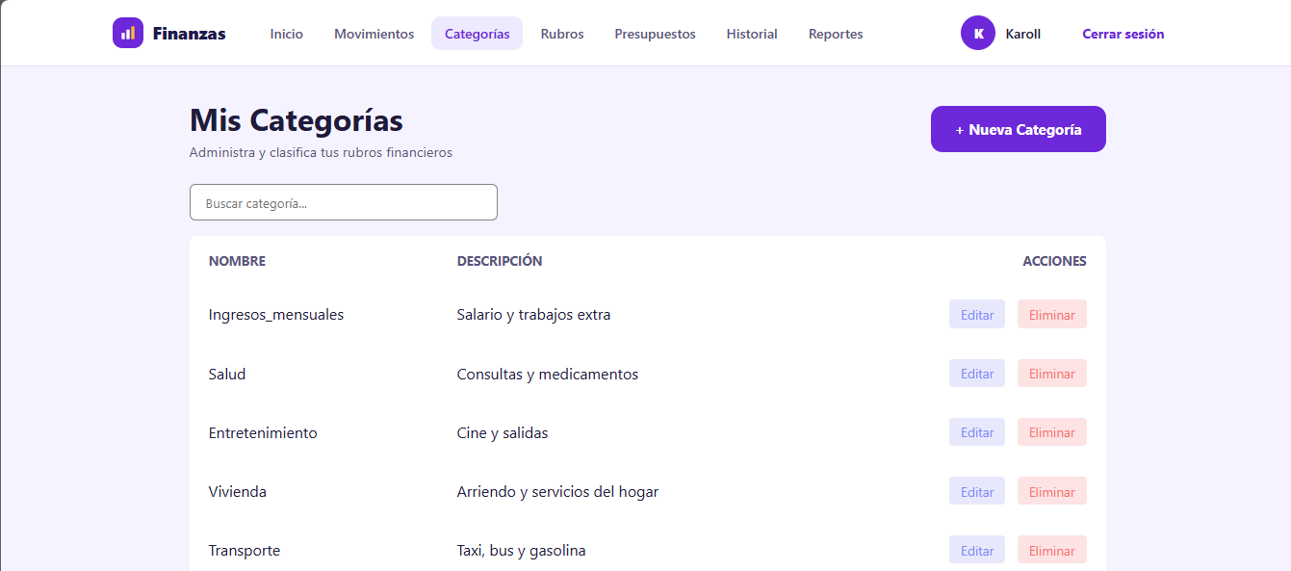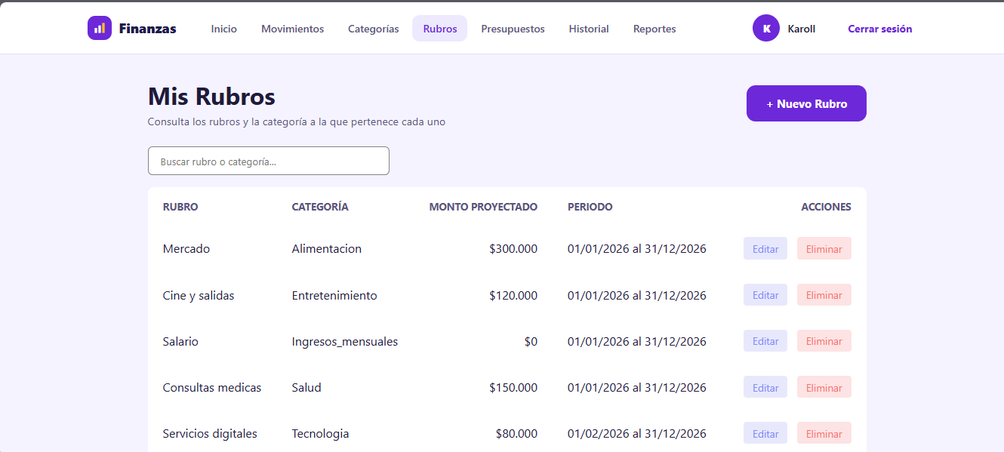
Antes de registrar movimientos detallados, es recomendable configurar sus categorías:
- Diríjase al menú Categorías.
- Podrá distinguir entre categorías de tipo Ingreso o tipo Egreso (por ejemplo: Salario, Alimentación, Transporte, Servicios).
- Utilice los botones de Nueva Categoría para agregar etiquetas personalizadas según sus necesidades de control presupuestario.

5. Registro y Control de Transacciones (Movimientos)
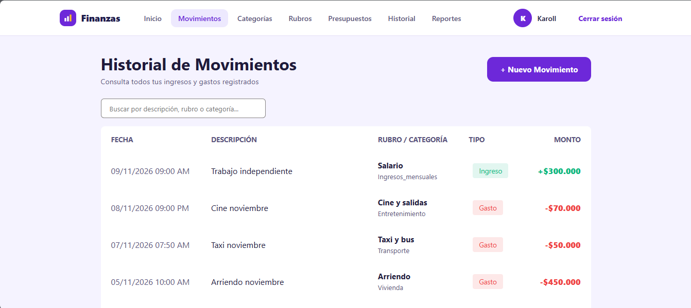
El núcleo de la aplicación radica en el registro diario de sus ingresos y gastos:
- Ingrese al módulo Movimientos o Transacciones.
- Haga clic en Registrar Nuevo Movimiento.
- Complete el formulario detallando:
  - Tipo: Seleccione si se trata de un ingreso o un egreso.
  - Categoría: Elija una de las categorías configuradas previamente.
  - Monto: Ingrese la cantidad numérica exacta (ej. 150.00).
  - Fecha: Seleccione la fecha en que ocurrió la transacción.
  - Descripción (Opcional): Agregue notas breves sobre el concepto del gasto o ingreso.
- Haga clic en Guardar. El registro se actualizará de inmediato en sus balances e historiales.

6. Consulta de Reportes Financieros
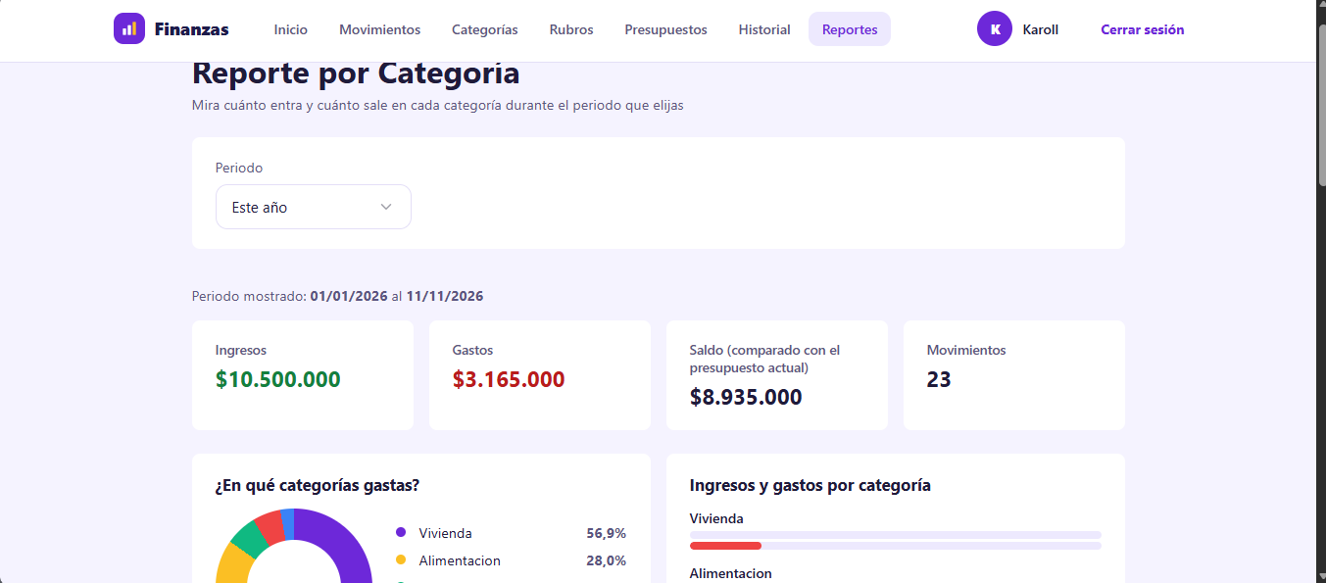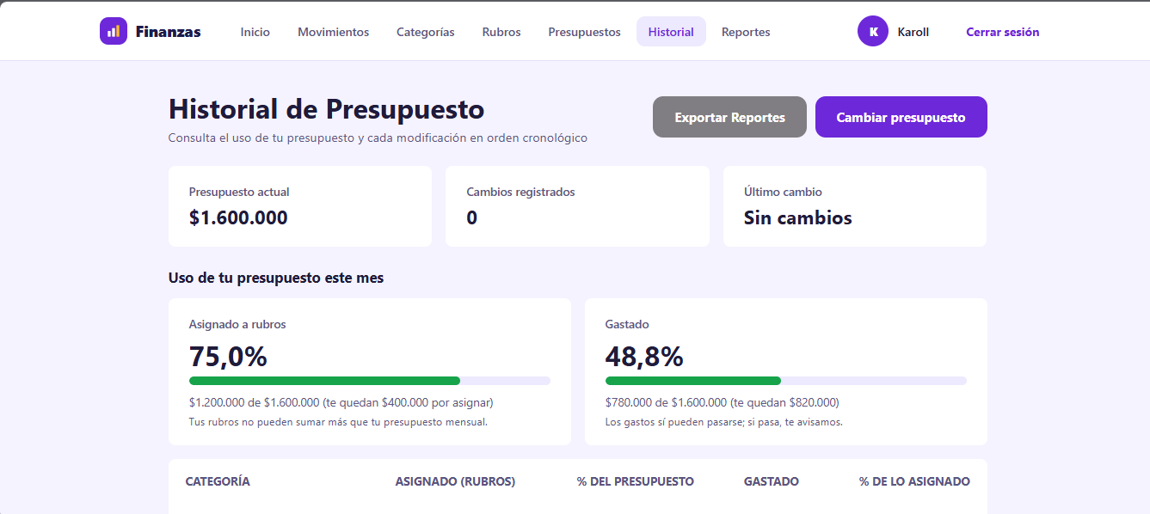
- Navegue al apartado de Reportes.
- Utilice los filtros interactivos por rango de fechas (desde / hasta) para acotar la visualización de sus movimientos.
- Analice el comportamiento de sus finanzas agrupadas por categorías para identificar áreas de oportunidad en su ahorro personal.

